

**เรื่อง** อุปกรณ์ช่วยการกายภาพบำบัด

**สาขา คอมพิวเตอร์**

**โดย**

**1. นายธีรเมต ช่วยพยุง**

**2. นายกุมภา เจนสาริกิจ**

**3. นายธนพัฒน์ พรมคล้าย**

**โรงเรียนพิจิตรพิทยาคม**

**รายงานฉบับนี้เป็นส่วนประกอบของการนำเสนอผลงานวิชาการ**

**ของนักเรียนโครงการห้องเรียนพิเศษวิทยาศาสตร์ คณิตศาสตร์ เทคโนโลยี**

**และสิ่งแวดล้อม เครือข่ายภาคเหนือตอนล่าง**

**ประจำปีการศึกษา 2564**

**เรื่อง อุปกรณ์ช่วยการกายภาพบำบัด**

**สาขา คอมพิวเตอร์**

**โดย**

**1. นายธีรเมต ช่วยพยุง**

**2. นายกุมภา เจนสาริกิจ**

**3. นายธนพัฒน์ พรมคล้าย**

**อาจารย์ที่ปรึกษา**

**1.นายมาโนชญ์ แสงศิริ**

**โรงเรียนพิจิตรพิทยาคม**

**รายงานฉบับนี้เป็นส่วนประกอบของการนำเสนอผลงานวิชาการ**

**ของนักเรียนโครงการห้องเรียนพิเศษวิทยาศาสตร์ คณิตศาสตร์ เทคโนโลยี**

**และสิ่งแวดล้อม เครือข่ายภาคเหนือตอนล่าง**

**ประจำปีการศึกษา 2564**

**ชื่อโครงงาน** อุปกรณ์ช่วยการกายภาพบำบัด

**ประเภทโครงงาน** สาขาคอมพิวเตอร์

**ชื่อนักเรียน** 1. นายธีรเมต ช่วยพยุง 2.นายกุมภา เจนสาริกิจ 3.นายธนพัฒน์ พรมคล้าย

**ชื่ออาจารย์ที่ปรึกษา** นายมาโนชญ์ แสงศิริ

โรงเรียนพิจิตรพิทยาคม อำเภอเมือง จังหวัดพิจิตร โทรศัพท์ 056-990330 โทรสาร 056-611711

**ปีการศึกษา** 2564

**บทคัดย่อ**

**เนื่องจากในปัจจุบันประเทศไทยกำลังอยู่ในช่วงการเปลี่ยนผ่านเข้าสู่สังคมผู้สูงอายุโดยสมบูรณ์ ทำให้มีความต้องการอาชีพนักกายภาพบำบัดเพิ่มสูงขึ้น** ทางผู้จัดทำจึงมีแนวคิดที่จะสร้างนวัตกรรมอุปกรณ์การนับ แสดงผล และบันทึกการกายภาพบำบัดด้วย web appication และ line bot โดยแบ่งการค้นคว้าเป็น 3 ตอน ดังนี้ ตอนที่ 1 **เพื่อศึกษาประสิทธิภาพการทำงานของเซ็นเซอร์ในอุปกรณ์ช่วยการกายภาพบำบัด** ตอนที่ 2 **เพื่อศึกษาการติดต่อระหว่างอุปกรณ์ช่วยการกายภาพบำบัดผ่านทาง Application** ตอนที่ 3 เพื่อศึกษาการติดต่อระหว่าง Google Sheet กับ AppSheet Application จากการทดลอง ตอนที่ 1 จากการทดลองพบว่าประสิทธิภาพการทำงานของเซ็นเซอร์ในอุปกรณ์ช่วยการกายภาพบำบัดมีความถูกต้องในการวัดค่า

ตอนที่ 2 จากผลการทดลองพบว่า**อุปกรณ์ช่วยการกายภาพบำบัดสามารถแสดงค่าผ่าน Application** ได้

ตอนที่ 3 จากผลการทดลอง Google Sheet สามารถบันทึกค่าการกายภาพบำบัดได้**และสามารถแสดงค่าข้อมูลดังกล่าวได้**

**กิตติกรรมประกาศ**

โครงงานนี้สำเร็จได้ด้วยความกรุณาจาก อาจารย์มาโนชญ์ แสงศิริ โดยเป็นอาจารย์ที่ปรึกษาโครงงาน ที่ได้เสนอแนะ แนวคิด การเขียนโปรแกรม การทำอุปกรณ์ต่างๆตลอดจนแก้ไขข้อบกพร่องต่างๆ ซึ่งเป็นประโยชน์ต่อโครงงานวิจัยนี้อย่างมาก จนโครงงานเล่มนี้เสร็จสมบูรณ์

ขอขอบคุณ โรงเรียนพิจิตรพิทยาคม ที่ให้ความสนับสนุนการศึกษาทางด้านการเขียนโปรแกรมรวมทั้ง วัสดุและอุปกรณ์สำหรับการทำโครงงานวิจัยนี้

ผู้จัดทำโครงงานคอมพิวเตอร์เรื่อง “ อุปกรณ์ช่วยการกายภาพบำบัด” จึงใคร่ขอขอบพระคุณทุกท่านดังกล่าวข้างต้นไว้ ณ ที่นี้เป็นอย่างสูง

คณะผู้จัดทำ  
กรกฎาคม 2564

**สารบัญ**

**เรื่อง** **หน้า**

บทคัดย่อ ก

กิตติกรรมประกาศ ข

สารบัญ ค

สารบัญตาราง ง

สารบัญรูปภาพ จ

บทที่ 1 บทนำ 1

บทที่ 2 เอกสารและโครงงานที่เกี่ยวข้อง 5

บทที่ 3 อุปกรณ์และวิธีดำเนินการ 7

บทที่ 4 ผลการดำเนินการ 10

บทที่ 5 สรุปและอภิปรายผลการทดลอง 11

บรรณานุกรม 14

**สารบัญตาราง**

**ตารางที่** **หน้า**

1. แสดงระยะเวลาในการดำเนินการ 3
2. **แสดงประสิทธิภาพการทำงานของเซ็นเซอร์ในอุปกรณ์ช่วยการกายภาพบำบัด** 10
3. **แสดงค่าที่ได้ผ่านทาง** Application11
4. แสดงการติดต่อระหว่าง Google Sheet กับ AppSheet Application **12**

**สารบัญภาพ**

**ภาพ หน้า**

1. ภาพแสดงแบบร่าง “ อุปกรณ์ช่วยการกายภาพบำบัด ” 9

**2** ภาพแสดงค่าเซ็นเซอร์ที่วัดของ Ultrasonic ได้ในอุปกรณ์ช่วยกายภาพบำบัด 10

**3** ภาพแสดงค่าที่วัดได้ของ Ultrasonic ในอุปกรณ์ช่วยกายภาพบำบัด 10

**4** ภาพแสดงค่าที่วัดได้ของ Gyroscope ในอุปกรณ์ช่วยกายภาพบำบัด 10

**5** ภาพแสดงค่าที่วัดได้ของ Gyroscope ในอุปกรณ์ช่วยกายภาพบำบัด 10

**6** ภาพแสดงค่าที่บนอุปกรณ์รูปที่ 1 11

**7** ภาพแสดงค่า**การติดต่อระหว่างอุปกรณ์ช่วยการกายภาพบำบัด**ผ่าน Appication รูปที่ 1 11

**8** ภาพแสดง**การติดต่อระหว่างอุปกรณ์ช่วยการกายภาพบำบัด**ผ่านอุปกรณ์รูปที่ 1 11

**9** ภาพแสดงค่า**การติดต่อระหว่างอุปกรณ์ช่วยการกายภาพบำบัด**ผ่าน Appication รูปที่ 2 11

**10** ภาพแสดง**การติดต่อระหว่างอุปกรณ์ช่วยการกายภาพบำบัดผานอุปกรณ์** รูปที่ 2 11

**11** ภาพแสดงการติดต่อระหว่าง Google Sheet กับ AppSheet ผ่าน Appication รูปที่ 1 12

**12** ภาพแสดงการติดต่อระหว่าง Google Sheet กับ AppSheet ผ่าน Google Sheet รูปที่ 1 12

**13** ภาพแสดงการติดต่อระหว่าง Google Sheet กับ AppSheet ผ่าน Appication รูปที่ 2 12

**14** ภาพแสดงการติดต่อระหว่าง Google Sheet กับ AppSheet ผ่าน Google Sheet รูปที่ 2 12

**15** ภาพแสดงการติดต่อระหว่าง Google Sheet กับ AppSheet ผ่าน Appication รูปที่ 3 12

**16** ภาพแสดงการติดต่อระหว่าง Google Sheet กับ AppSheet ผ่าน Google Sheet รูปที่ 3 12

**17** ภาพแสดงการติดต่อระหว่าง Google Sheet กับ AppSheet ผ่าน Appication รูปที่ 4 12

**18** ภาพแสดงการติดต่อระหว่าง Google Sheet กับ AppSheet ผ่าน Google Sheet รูปที่ 4 12

**บทที่ 1**

**บทนำ**

ความเป็นมาและความสำคัญ

**เนื่องจากในปัจจุบันประเทศไทยกำลังอยู่ในช่วงการเปลี่ยนผ่านเข้าสู่สังคมผู้สูงอายุโดยสมบูรณ์ ทำให้มีความต้องการอาชีพนักกายภาพบำบัดเพิ่มสูงขึ้น ซึ่งการกายภาพบำบัดในบางท่านั้นเราสามารถทำได้ด้วยตนเองแต่ก็มีปัญหาต่างๆขณะทำด้วยตนเอง ผู้จัดทำจึงเล็งเห็นปัญหา และคิดค้นอุปกรณ์ช่วยการกายภาพบำบัด โดยสามารถช่วยในการนับจำนวนรอบของการกายภาพบำบัดด้วยตนเอง อีกทั้งยังสามารถส่งค่าผ่านทาง line bot และ Appication ได้อีกด้วย**

จุดมุ่งหมายของโครงงาน

**1. เพื่อศึกษาประสิทธิภาพการทำงานของเซ็นเซอร์ในอุปกรณ์ช่วยการกายภาพบำบัด**

**2. เพื่อศึกษาการติดต่อระหว่างอุปกรณ์ช่วยการกายภาพบำบัดผ่านทาง** Appliction

**3. เพื่อศึกษาการติดต่อระหว่าง** Google Sheet กับ AppSheet Application

สมมติฐานและตัวแปรของการศึกษา

ตอนที่ 1 **เพื่อศึกษาประสิทธิภาพการทำงานของเซ็นเซอร์ในอุปกรณ์ช่วยการกายภาพบำบัด**

ปัญหา  **การทำงานของ เซ็นเซอร์ในอุปกรณ์มีความถูกต้องหรือไม่**

สมมติฐาน **การทำงานของเซ็นเซอร์มีความถูกต้อง**

ตัวแปรต้น **ชนิดของเซ็นเซอร์**

ตัวแปรตาม **การทำงานของเซ็นเซอร์**

ตัวแปรควบคุม **ระบบไฟฟ้า สัญญาณอินเทอร์เน็ต**

ตอนที่ 2 **เพื่อศึกษาการติดต่อระหว่างอุปกรณ์ช่วยการกายภาพบำบัดผ่านทาง Application**

ปัญหา **อุปกรณ์ช่วยการกายภาพบำบัดสามารถติดต่อผ่านทาง Application ได้หรือไม่**

สมมติฐาน **อุปกรณ์ช่วยการกายภาพบำบัดสามารถติดต่อผ่านทาง Application ได้**

ตัวแปรต้น **ข้อมูลที่ตรวจวัดได้จากอุปกรณ์**

ตัวแปรตาม **ข้อมูลที่แสดงบน Application**

ตัวแปรควบคุม **ระบบไฟฟ้า สัญญาณอินเทอร์เน็ต**

**ตอนที่ 3** เพื่อศึกษาการติดต่อระหว่าง Google Sheet กับ AppSheet Application

ปัญหาGoogle Sheet **สามารถติดต่อผ่านทาง** AppSheet Application **ได้หรือไม่**

สมมติฐานGoogle Sheet **สามารถติดต่อผ่านทาง** AppSheet Application **ได้**

ตัวแปรต้น **ข้อมูลภายใน** Google Sheet

ตัวแปรตาม **ข้อมูลที่แสดงบน Application**

ตัวแปรควบคุม **ระบบไฟฟ้า สัญญาณอินเทอร์เน็ต**

**แผนการและระยะเวลาในการดำเนินการ**

แผนการดำเนินงานในการจัดทำโครงงานในครั้งนี้ ใช้เวลาตั้งแต่เดือน กุมภาพันธ์ ถึงเดือน เมษายน

ตาราง 1 ตารางแสดงระยะเวลาในการดำเนินการ

|  |  |  |  |  |
| --- | --- | --- | --- | --- |
| ลำดับที่ | กิจกรรม | ระยะเวลา | | |
| กุมภาพันธ์ | มีนาคม | เมษายน |
| 1 | ระบุปัญหา |  |  |  |
| 2 | รวมรวมข้อมูลและแนวคิด |  |  |  |
| 3 | ออกแบบ |  |  |  |
| 4 | วางแผนและดำเนินการสร้าง**อุปกรณ์ช่วยการกายภาพบำบัด**และรายงานการกายภาพบำบัด |  |  |  |
| 5 | ทดสอบและปรับปรุง |  |  |  |
| 6 | นำเสนอผลการแก้ปัญหาหรือชิ้นงาน |  |  |  |

**หมายเหตุ** สัญลักษณ์ ระยะเวลาในการดำเนินการ

ขอบเขตของงาน

**การทำโครงงานวิทยาศาสตร์ในครั้งนี้มุ่งศึกษาการสร้างและศึกษา การใช้ตรรกศาสตร์และฟังก์ชันสร้างการทำงานของอุปกรณ์ช่วยการกายภาพบำบัด**

นิยามศัพท์เฉพาะ

**1. อุปกรณ์ช่วยการกายภาพบำบัด หมายถึงสิ่งประดิษฐ์ที่ประกอบด้วยเซ็นเซอร์ที่สามารถวัดค่า และนับจำนวนกายภาพบำบัดที่ทำได้**

**2. โค้ด หมายถึง การเขียนโปรแกรมด้วย ภาษา Lau และ ภาษา C/C++ จากโปรแกรม Arduino**

ประโยชน์และคุณค่าของโครงงาน

**1. เกิดความรู้ความเข้าใจเกี่ยวกับเนื้อหาเรื่อง ตรรกศาสตร์ และฟังก์ชัน**

**2. เป็นการนำความรู้ด้านตรรกศาสตร์มาประยุกต์ใช้ในการสื่อสารกับคอมพิวเตอร์ผ่านโค้ด (ภาษาของคอมพิวเตอร์) โดยสั่งบอร์ด (สมองของคอมพิวเตอร์) ให้เซ็นเซอร์ (มือของคอมพิวเตอร์) ทำงานตรวจวัดการกายภาพบำบัด**

**3. เป็นการนำความรู้ด้านฟังก์ชันมาประยุกต์ใช้ในการทำงานของบอร์ดและเซ็นเซอร์ให้แสดงผลให้ถูกต้องตามคำสั่ง**

**4. รู้จักการนำกระบวนการออกแบบเชิงวิศวกรรมมาใช้ในการสร้างสิ่งประดิษฐ์**

**5. สามารถนำไปใช้งานได้จริง**

ปัญหาและอุปสรรค

**การเขียนโปรแกรมให้ระบบดึงฐานข้อมูล**

สถานที่ทดลอง

**โรงเรียนพิจิตรพิทยาคม**

**บทที่ 2**

**เอกสารและโครงงานที่เกี่ยวข้อง**

ในการทำโครงงานนี้ ผู้จัดทำได้ศึกษาเอกสารและโครงงานที่เกี่ยวข้อง และได้นำเสนอตามหัวข้อดังนี้

**2.1 KidBright32i**

**2.2 ZX-led  
 2.3 Zx-switch**

**2.4 Ultrasonic Sensor**

**2.5 LINE API**

**2.6 AppSheet**

**2.7 Jumper**

**2.8 Google sheet**

**2.9 IFTTT**

**2.10 Gyroscope Sensor**

**2.11 งานวิจัยที่เกี่ยวข้อง**

**2.1 Kidbright 32i** คือเป็นบอร์ดไมโครคอนโทรลเลอร์ขนาดเล็ก เปรียบเสมือนเครื่องคอมพิวเตอร์เล็กๆที่ทำให้สิ่งของต่างๆทำงานได้ ในตัวมีปุ่มกด จอแสดงผล LED สามารถรับข้อมูลได้จากเซนเซอร์ภายในตัว และมีช่องเชื่อมต่อกับเซนเซอร์ภายนอก มีพอร์ต USB เชื่อมต่อกับอุปกรณ์อื่นๆ สมารถสั่งงานผ่าน WiFi เชื่อมต่อกับ app บนมือถือได้อีกด้วย

**2.2 ZX-led**  คือ LED กลมขนาดเส้นผ่านศูนย์กลาง 8 มิลลิเมตร พร้อมวงจรขับ มีให้เลือก 5 สี คือ สีแดง, เหลือง, เขียว, ขาว, ฟ้า ใช้ไฟเลี้ยง +5V กระแสไฟฟ้าสูงสุด 20mA จุดต่อสัญญาณของแผงวงจรจัดสัญญาณผ่านคอนเน็กเตอร์ JST 3 ขา ทำให้สามารถใช้งานร่วมกับบอร์ดควบคุมต่างๆ

**2.3 Zx-switch** คือ แผงวงจรสวิตช์ เมื่อสวิตช์ถูกกด ขา DATA จะมีลอจิก “1” จาก R2 ที่ต่อพูลอัปไว้ เมื่อสวิตช์ถูกกด ขา DATA จะเป็น “0” สามารถใช้ขา DATA ทำหน้าที่เป็นอินพุต ทำให้สามารถสั่งการ LED ให้ติดดับตามต้องการได้

**2.4 Ultrasonic Sensor** คือ เซ็นเซอร์ที่ใช้สำหรับตรวจจับวัดถุต่างๆ โดยอาศัยหลักการสะท้อนของคลื่นความถี่เสียง และ คำนวณหาค่าระยะทางได้จากการเดินทางของคลื่นและนำมาเทียบกับเวลา ด้วยกลไกดังกล่าวทำให้เราสามารถนำมาประยุกต์ใช้งานในรูปแบบต่างๆได้

**2.5 LINE API** คือ แอพพลิเคชันที่ผสมผสานบริการ Messaging และ Voice Over IP นำมาผนวกเข้าด้วยกัน จึงทำให้เกิดเป็นแอพพลิชันที่สามารถแชท สร้างกลุ่ม ส่งข้อความ โพสต์รูปต่าง ๆหรือจะโทรคุยกันแบบเสียงก็ได้โดยข้อมูลทั้งหมดไม่ต้องเสียเงิน หากเราใช้งานโทรศัพท์ที่มีแพคเกจอินเทอร์เน็ตอยู่แล้ว แถมยังสามารถใช้งานร่วมกันระหว่าง iOS และ Android รวมทั้งระบบปฏิบัติการอื่น ๆ ได้อีกด้วย

**2.6 AppSheet** คือ เครื่องมือช่วยพัฒนา Application Mobile เมื่อพัฒนาเสร็จเเล้ว สามารถ Upload ขึ้น Playstore หรือ Appstore เพือติดตั้งที่ Smartphone หรือจะใช้งานผ่านเว็บ browser โดยที่ท่านไม่ต้องรู้การเขียนโปรแกรม เพียงมีความคิด สิ่งที่อยากทำ เเละการเชื่อมโยงข้อมูลการทำงาน ก็สามารถสร้าง Application ใน Plateform AppSheet เพื่อนำไปใช้งานได้

**2.7 Jumper** คือ เป็นคู่ของขา (prong) ใช้ในการต่อเชื่อมจุด ในแผ่นเมนบอร์ดหรือ อะแด๊ปเตอร์การ์ด การเซ็ทJumper เป็นการวางปลั๊กบนขา ก็ทำให้การต่อเชื่อมเสร็จสมบูรณ์ ซึ่ง การเซ็ท Jumper เป็นการบอกกับเครื่องคอมพิวเตอร์ให้ทราบถึง การคอนฟิกและการทำงานที่ต้องการ ในบางครั้งคำสั่งสามารถปรับการตั้ง Jumper โดยตัวเอง เมื่อมีการเพิ่มอุปกรณ์ใหม่ แนวโน้มล่าสุดอุปกรณ์แบบ plug and play ไม่จำเป็นต้องใช้การเซ็ทJumper แบบ Manual

**2.8 Google sheet** คือ Apps ในกลุ่มของ Google Drive ซึ่งเป็นนวัตกรรมใหม่ของ Google มีลักษณะ

การทำงานคล้ายๆ กับ Excel มีการสร้าง Column Row สามารถใส่ข้อมูลต่างๆ ลงไปใน Cell ได้ คำนวณสูตร

ต่างๆ ได้ แต่วิธีการใช้สูตรคำนวณจะแตกต่างจาก Excel ไม่ต้องติดตั้งที่เครื่อง สามารถใช้งานบน Web ได้ โดย

ไฟล์จะถูกบันทึกไว้ที่ Server ของ Google

**2.9 IFTTT** ย่อมาจาก If This That That เป็นบริการที่ให้คุณเชื่อมต่อกับบริการคลาวด์และอุปกรณ์ที่เปิดใช้งานอินเทอร์เน็ตเพื่อสร้างการกระทำอัตโนมัติที่มีประโยชน์สำหรับกิจกรรมออนไลน์ และ“ ในชีวิตจริง” (IRL)

**2.10 Gyroscope Sensor** คือเซ็นเซอร์ที่มีไว้สำหรับตรวจจับลักษณะการหมุนของสมาร์ทโฟน โดยเป็นการตรวจจับแบบ 3 แกน (3-Axes) ประโยชน์ในการใช้งานที่เห็นกันอยู่เป็นประจำก็คือการปรับทิศทางการแสดงผล หรือการใช้งานที่ต้องอาศัยการเอียงเครื่องไปในทิศทางต่างๆ แต่จะมีความถูกต้องมากกว่า Accelerator Sensor

**2.11 งานวิจัยที่เกี่ยวข้อง**

อติชาต พัชรภัค (2559:บทคัดย่อ) ได้คิดโครงงานเรื่องระบบการแจ้งเตือนและตอบโต้ของ ZABBIX ด้วยแอปพลิเคชัน LINE โครงงานนี้มีวัตถุประสงค์ของระบบการแจ้งเตือนและตอบโต้ของ ZABBIX ด้วย  
แอปพลิเคชัน LINE ได้พัฒนาขึ้นมาเป็นเครื่องมือที่จะช่วยแจ้งเตือนการใช้งานทรัพยากรของเซิร์ฟเวอร์ และแอปพลิเคชัน ซึ่งทำหน้าที่ในการส่งข้อมูลไปยังเจ้าหน้าที่ที่รับผิดชอบเมื่อเกิดความผิดพลาด เช่น แอปพลิเคชันมีการใช้ทรัพยากรของเซิร์ฟเวอร์ผิดปกติ ดังนั้นแอปพลิเคชัน LINE สามารถช่วยแก้ปัญหาดังกล่าวได้   
หากพบว่าเซิร์ฟเวอร์หรือแอปพลิเคชันมีการทำงานผิดปกติ แอปพลิเคชัน LINE จะแสดงผลของสถานะที่กำลังเกิดขึ้น เพื่อให้ทราบถึงปัญหาที่เกิดขึ้นได้อย่างรวดเร็ว เพื่อลดความสูญเสียทางธุรกิจที่เกิดขึ้นได้

กฤติกา เลิศหาญ และ ศิริญา อุ่นกาย (2547:บทคัดย่อ) ได้คิดโครงงานเกี่ยวกับวิศวกรรมการอาหาร

เรื่องการศึกษาการทำงานของเครื่องล้างแบบอัลตร้าโซนิกกับมันเทศ โครงงานนี้มีวัตถุประสงค์ศเป็นการศึกษา การทํางานของเครื่องล้างแบบอัลตร้าโซนิกอุปกรณ์ที่สําคัญที่ใช้ในการทดลอง ประกอบไปด้วยเครื่อง

เจเนอร์เรเตอร์, ทรานสดิวเซอร์ และถังการทํางานของเครื่องล้างแบบอัลตร้าโซนิกทํางานโดยอาศัย อัลตร้าโซนิก ทรานสดิวเซอร์ทําการแปลงพลังงานไฟฟ้าเป็นพลังงานกลในรูปคลื่นอัลตร้าโซนิกเป็นผล ให้ของเหลวที่เป็นตัวกลางในการล้าง เช่น น้ำ สั่นด้วยความถี่อัลตร้าโซนิกเพื่อทําให้สิ่งสกปรกและอนุภาค ที่เกาะติดอยู่บนผิวของวัสดุอาหาร เช่น ดิน หลุดออกไป ซึ่งเป็นประโยชน์ในแง่ของการประหยัดเวลาและ แรงงานคนที่ต้องใช้ในการล้าง การศึกษาครั้งนี้เราทําการศึกษาเครื่องล้างแบบอัลตร้าโซนิก 2 เครื่อง ที่มีความถี่ 28,000 Hz และ 40,000 Hz

โดยทําการทดลอง2 ตอน ในตอนที่ 1 หาเวลาที่เหมาะสมที่ใช้ในการล้างมันเทศและเปรียบเทียบ ประสิทธิภาพของเครื่องล้างที่มีความถี่ต่างกันโดยกําหนดให้กําลังที่ใช้เท่ากัน ในตอนที่ 2 ศึกษาผลกระทบ ของกําลังที่เพิ่มขึ้นของเครื่องล้างแบบอัลตร้าโซนิกแต่ละเครื่องที่มีผลต่อประสิทธิภาพในการล้าง ที่ความถี่ เดียวกัน ผลจากการทดลองปรากฎว่า เวลาเฉลี่ยที่ใช้ในการล้างมันเทศของเครื่องล้างแบบอัลตร้าโซนิกทั้ง 2 เครื่องมีค่าเท่ากัน คือ 16 นาที เครื่อง Ultrasonic SPC ซึ่งมีความถี่28,000 Hz จะให้ประสิทธิภาพในการล้าง ที่ดีกว่า เครื่อง Crest Ultrasonic Genesis ซึ่งมีความถี่40,000 Hzโดยสังเกตจากค่าความสกปรกที่เหลืออยู่ ภายหลังการล้างของเครื่อง Ultrasonic SPC มีค่าน้อยกว่า ที่ความถี่เดียวกันทั้งสองความถี่พบว่ากําลังในการ ล้างที่เพิ่มขึ้น จะทำให้ประสิทธิภาพในการล้างดีขึ้น จากการศึกษาสรุปได้ว่าเครื่องล้างแบบอัลตร้าโซนิก สามารถนําไปใช้ล้างผักผลไม้ได้

**บทที่ 3**

**อุปกรณ์และวิธีดำเนินการ**

**3.1 วัสดุอุปกรณ์ เครื่องมือหรือโปรแกรมที่ใช้พัฒนา**

1) Kidbright 32i

2) ZX-led

3) Zx-switch

4) Ultrasonic Sensor

5) LINE API

6) AppSheet

7) Jumper

8) Google sheet

9) IFTTT

10) Gyroscope Sensor

* 1. **วิธีการทดลอง**

**ตอนที่ 1 เพื่อศึกษาประสิทธิภาพการทำงานของเซ็นเซอร์ในอุปกรณ์ช่วยกายภาพบำบัด**

1. ประกอบอุปกรณ์ทั้งหมดพร้อมตัวตรวจจับ  
 2. เขียนโปรแกรม Microblock IDE ทดสอบการแสดงค่าของ **Ultrasonic Sensor** ผ่านหน้าจอ LED

matrix  
 3. เขียนโปรแกรม Microblock IDE ทดสอบค่าความเอียงของ Gyroscope ผ่านทาง Dashboard

4. ทดสอบการทำงานของอุปกรณ์โดยปล่อยทิ้งไว้ประมาณ 7 วัน

**ตอนที่ 2 เพื่อศึกษาการติดต่อระหว่างอุปกรณ์ช่วยการกายภาพบำบัดผ่านทาง AppSheet Application**

1. เขียนโปรแกรม Microblock IDE ในการส่งค่าข้อมูลจากตัวตรวจจับไปยังเว็บไซต์ที่ได้กำหนดไว้  
2. เขียนโปรแกรม IFTTT เพื่อส่งข้อมูลไปเก็บไว้ที่ Google Sheet

3. นำข้อมูลที่ได้จากตัวตรวจจับ นำขึ้นเว็บไซต์ที่กำหนดไว้

4. เปิดอุปกรณ์ให้ทำงาน

**ตอนที่ 3 เพื่อศึกษาการติดต่อระหว่าง Google Sheet กับ AppSheet Application**

1.เขียนโปรแกรม IFTTT เพื่อส่งข้อมูลไปเก็บไว้ที่ Google Sheet

2.นำไฟล์ Google Sheet มาใส่ไว้บน AppSheet Application เพื่อแสดงข้อมูลผ่านทาง AppSheet Application

3.ทดสอบการทำงานของ AppSheet Application

**แบบร่าง “อุปกรณ์ช่วยการกายภาพบำบัด”**

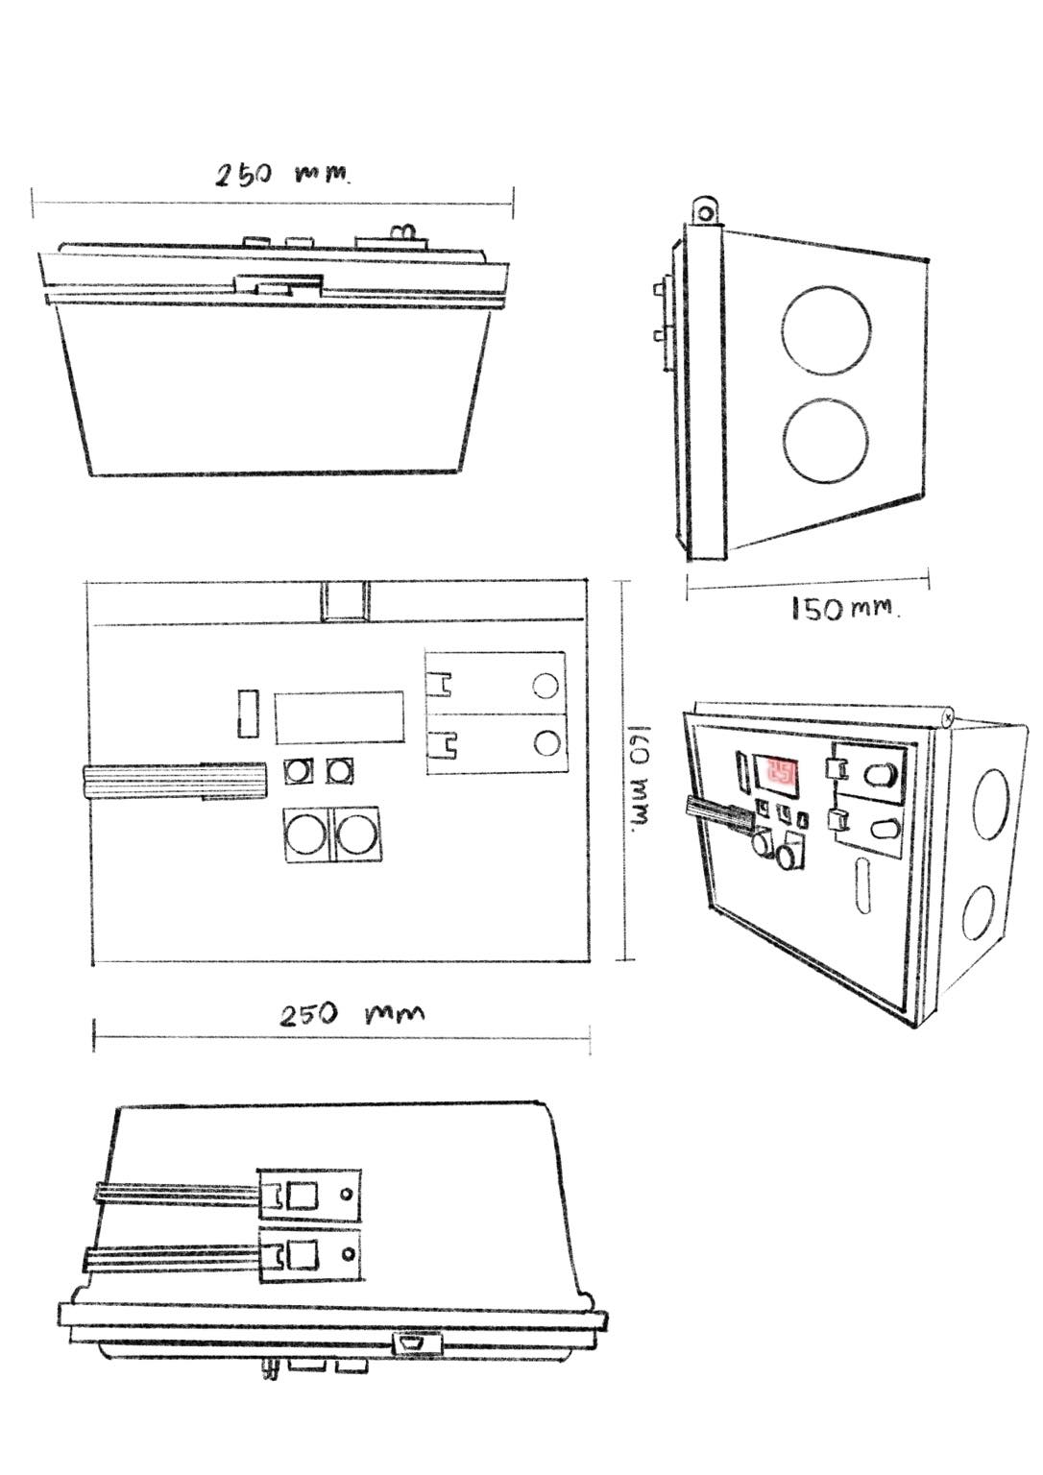

**บทที่ 4**

**ผลการดำเนินการ**

ในการทำโครงงานเรื่อง “อุปกรณ์ช่วยการกายภาพบำบัด” การทำโครงงานครั้งนี้มีวัตถุประสงค์คือเพื่อศึกษาประสิทธิภาพการทำงานของเซ็นเซอร์ในอุปกรณ์ช่วยกายภาพบำบัด เพื่อศึกษาการติดต่อระหว่างอุปกรณ์ช่วยการกายภาพบำบัดผ่านทาง AppSheet Application และ เพื่อศึกษาการติดต่อระหว่าง Google Sheet กับ AppSheet Application ได้ผลดังนี้

ตอนที่ 1เพื่อศึกษาประสิทธิภาพการทำงานของเซ็นเซอร์ในอุปกรณ์ช่วยการกายภาพบำบัด

ตารางที่ 2 แสดงประสิทธิภาพการทำงานของเซ็นเซอร์ในอุปกรณ์ช่วยการกายภาพบำบัด

|  |  |  |
| --- | --- | --- |
| **ชื่อเซ็นเซอร์** | **ค่าที่เซ็นเซอร์วัดได้** | **ค่าที่วัดได้** |
| Ultrasonic Sensor | **10 เซนติเมตร** | **10 เซนติเมตร** |
| Gyroscope Sensor | **เอียงไปทางขวา** | **ภาพที่แสดงเอียงไปทางขวา** |

จากตารางที่ 2 แสดงค่าของเซ็นเซอร์ภายในอุปกรณ์พบว่ามีค่าความถูกต้องในการวัดค่า

ตอนที่ 2เพื่อศึกษาการติดต่อระหว่างอุปกรณ์ช่วยการกายภาพบำบัดผ่านทาง **Application**

ตารางที่ **3 แสดงการติดต่อระหว่างอุปกรณ์ช่วยการกายภาพบำบัดผ่านทาง Application**

|  |  |
| --- | --- |
| ค่าที่แสดงบน**อุปกรณ์** | ค่าที่แสดงบน Application |
| รูปที่ 1 |  |
| รูปที่2 |  |

จากตารางที่ 3 **แสดงการติดต่อระหว่างอุปกรณ์ช่วยการกายภาพบำบัดผ่านทาง** Applicationพบว่าค่าที่แสดงบนอุปกรณ์มีค่าตรงกับ Application

**ตอนที่ 3 เพื่อศึกษาการติดต่อระหว่าง Google Sheet กับ AppSheet Application**

**ตารางที่ 4 แสดงการติดต่อระหว่าง Google Sheet กับ AppSheet Application**

|  |  |
| --- | --- |
| ค่าที่แสดงบน Application | ค่าที่แสดงบน Google Sheet |
| รูปที่ 1 |  |
| รูปที่ 2 |  |
| รูปที่ 3 |  |
| รูปที่ 4 |  |

จากตารางที่ 4 แสดง**การติดต่อระหว่าง** Google Sheet กับ AppSheet Applicationพบว่าค่าที่แสดงบน Application มีค่าตรงกับ ค่าที่แสดงบน Google Sheet

**บทที่ 5**

**สรุปและอภิปรายผลการทดลอง**

**5.1 ข้อสรุปที่ได้จาการทำโครงงาน**

**5.1.1 อภิปรายผลการทดลอง**

**ตอนที่ 1** **เพื่อศึกษาประสิทธิภาพการทำงานของเซ็นเซอร์ในอุปกรณ์ช่วยการกายภาพบำบัด** จากการทดลองเพื่อหาประสิทธิภาพของเครื่องช่วยกายภาพบำบัดพบว่า สามารถสรุปได้ว่าเครื่องช่วยกายภาพบำบัดมีความสามารถในการวัดค่าได้ถูกต้อง

**ตอนที่ 2** **เพื่อศึกษาการติดต่อระหว่างอุปกรณ์ช่วยการกายภาพบำบัดผ่านทาง** Applicationจากการทดลองพบว่าการติดต่อระหว่างอุปกรณ์ช่วยการกายภาพบำบัดผ่านทาง AppSheet Application ตัวอุปกรณ์ช่วยกายภาพบำบัดสามารถส่งค่าไปยัง Appsheet Application ได้

**ตอนที่ 3** เพื่อศึกษาการติดต่อระหว่าง Google Sheet กับ AppSheet Application จากการทดลองพบว่าการติดต่อระหว่าง Google Sheet กับ AppSheet Application พบว่า Google Sheet สามารถส่งค่าไปยัง AppSheet Applicationได้

**5.1.2 สรุปผลการทดลอง**

การพัฒนาซอฟต์แวร์และฮาร์ดแวร์เรื่อง**อุปกรณ์ช่วยการกายภาพบำบัด**นี้ ผู้จัดทำได้เริ่มดำเนินงานที่เสนอในบทที่ 3และได้นำอุปกรณ์มาทดสอบการใช้งาน ซึ่งอุปกรณ์**ช่วยการกายภาพบำบัด** มีการแสดงค่าของเซ็นเซอร์ภายในอุปกรณ์ที่มีค่าความถูกต้องในการวัดค่า สามารถ**ติดต่อระหว่างอุปกรณ์ช่วยการกายภาพบำบัดผ่านทาง** Application **และ** Google Sheet สามารถส่งค่าไปยัง AppSheet Applicationได้ ทำให้การแจ้งเตือนมีความสะดวกสบาย สามารถติดตามผลการใช้งานได้ในทั้ง Line Bot , Google Sheets หน้ารวมหลักและแต่ละโหมดการใช้งาน

**5.2 จุดเด่นหรือความคิดสร้างสรรค์ของโครงงาน**

5.2.1ใช้ระบบอัตโนมัติที่เชื่อมด้วย Google Sheets ที่มีข้อมูล แจ้งเตือนและตรวจสอบข้อมูลผ่าน Applicationด้วย AppSheet

5.2.2 สนองต่อยุทธศาสตร์การพัฒนาประเทศ Thailand 4.0

5.2.3ใช้ Google Sheets ในการแสดงข้อมูล ค่าความผิดปกติและข้อมูลย้อนหลังทั้งหมด

**5.3 ประโยชน์และแนวทางการนำไปประยุกต์ใช้**

5.3.1 ได้สร้างอุปกรณ์ช่วยกายภาพบำบัด ที่มีโหมดการใช้งานที่สอดคล้องกับความต้องการ และ สามารถ

ใช้งานได้จริง

5.3.2 การแจ้งเตือนมีความสะดวกสบายและติดตามผลได้ในหลายแหล่งข้อมูล

5.3.3 สถิติข้อมูลสามารถทำรายการย้อนหลัง โดยนำข้อมูลไปพัฒนาต่อได้อย่างครบถ้วน

**5.4 ข้อเสนอแนะแก่ผู้อ่านเพื่อการนำไปพัฒนาต่อไปหรือการนำไปใช้ประโยชน์ในชีวิตจริง**

5.4.1 เพิ่มเซ็นเซอร์เพื่อเพิ่มประสิทธิภาพในการทำงานของอุปกรณ์ได้ดียิ่งขึ้น

5.4.2 พัฒนาอินเทอร์เน็ต

5.4.3 โมเดลของตัวอุปกรณ์

**บรรณานุกรม**

กรมควบคุมโรค, โรคติดเชื้อไวรัสโคโรนา 2019 (COVID-19). ๒๕๖๓. **หมวดความรู้ทั่วไป.** [ออนไลน์].

เข้าถึงได้จาก: https://ddc.moph.go.th/viralpneumonia/faq_more.php (วันที่สืบค้นข้อมูล: ๒๘ เมษายน ๒๕๖๔)

กรมควบคุมโรค, โรคติดเชื้อไวรัสโคโรนา 2019 (COVID-19). ๒๕๖๓. **แนวทางการดำเนินงานเฝ้าระวังโรคติดเชื้อไวรัสโคโรนา 2019 (COVID-19).** [ออนไลน์]. เข้าถึงได้จาก: https://ddc.moph.go.th/viralpneumonia/ file/g_srrt/g_srrt_241263.pdf (วันที่สืบค้นข้อมูล: ๒๘ เมษายน ๒๕๖๔)

กรมควบคุมโรค, โรคติดเชื้อไวรัสโคโรนา 2019 (COVID-19). ๒๕๖๓. **แนวทางการเฝ้าระวังโรค COVID-19 (ARI,Pneumonia).** [ออนไลน์]. เข้าถึงได้จาก: https://ddc.moph.go.th/viralpneumonia/g_ari_pneumonia.php (วันที่สืบค้นข้อมูล: ๒๘ เมษายน ๒๕๖๔)

โรคโควิด 19, โรคติดเชื้อไวรัสโคโรนา 2019 (COVID-19). ๒๕๖๓. **โรคโควิด 19 คืออะไร.** [ออนไลน์].

เข้าถึงได้จาก: https://www.who.int/docs/default-source/searo /thailand/update-28-covid-19-what-we-know---june2020---thai.pdf?sfvrsn=724d2ce3_0 (วันที่สืบค้นข้อมูล: ๒๙ เมษายน ๒๕๖๔)

โรงพยาบาลศิครินทร์. ๒๕๖๓. **Covid-19 VS ไข้หวัดธรรมดา ต่างกันอย่างไร.** [ออนไลน์]. เข้าถึงได้จาก: https://www.sikarin.com/content/detail/472/covid-19-vs-%E0%B9%84%E0%B8%82%E0%B8%A7%E0%B8 %B1%E0%B8%94%E0%B8%98%E0%B8%A3%E0%B8%A3%E0%B8%A1%E0%B8%94%E0%B8%B2-%E0%B8%95%E0%B9%88%E0%B8%B2%E0%B8%87% E0%B8%81%E0%B8%B1%E0% B8%99%E0%B8%AD%E0%B8%A2%E0%B9%88%E0%B8%B2%E0% B8%87%E0%B9%84%E0%B8%A3 (วันที่สืบค้นข้อมูล: ๒๙ เมษายน ๒๕๖๔)

ประชาชาติธุรกิจ. ๒๕๖๓. **5 วิธีดูแลตัวเองห่างไกลโควิด-19**. [ออนไลน์]. เข้าถึงได้จาก: https://www.prachachat.net/general/news-582516 (วันที่สืบค้นข้อมูล: ๒๙ เมษายน ๒๕๖๔)

Cigna, เคล็ด(ไม่)ลับสุขภาพดี. ๒๕๖๓. **หน้ากากอนามัยใส่ด้านไหน วิธีใส่หน้ากากอนามัยที่ถูกต้อง ที่คุณควรรู้**. [ออนไลน์]. เข้าถึงได้จาก: https://www.cigna.co.th/health-wellness/tip/hygienic-mask (วันที่สืบค้นข้อมูล:

๒๙ เมษายน ๒๕๖๔)

คณะแพทยศาสตร์โรงพยาบาลรามาธิบดี มหาวิทยาลัยมหิดลโรงพยาบาลรามาธิบดี. ๒๕๖๓.

**7 วิธีเว้นระยะห่างทางสังคม SOCIAL DISTANCING ต้านภัย COVID-19**. [ออนไลน์]. เข้าถึงได้จาก: https://med.mahidol.ac.th/th/infographics/172 (วันที่สืบค้นข้อมูล: ๔ กุมภาพันธ์ ๒๕๖๔)

คณะแพทยศาสตร์โรงพยาบาลรามาธิบดี มหาวิทยาลัยมหิดลโรงพยาบาลรามาธิบดี. ๒๕๖๓.

**เว้นระยะห่างทางสังคม SOCIAL DISTANCING ต้านภัย COVID-19**. [ออนไลน์]. เข้าถึงได้จาก: https://med.mahidol.ac.th/rama_hospital/th/infographics/01072021-1307 (วันที่สืบค้นข้อมูล: ๔ กุมภาพันธ์ ๒๕๖๔)

**ภาคผนวก**

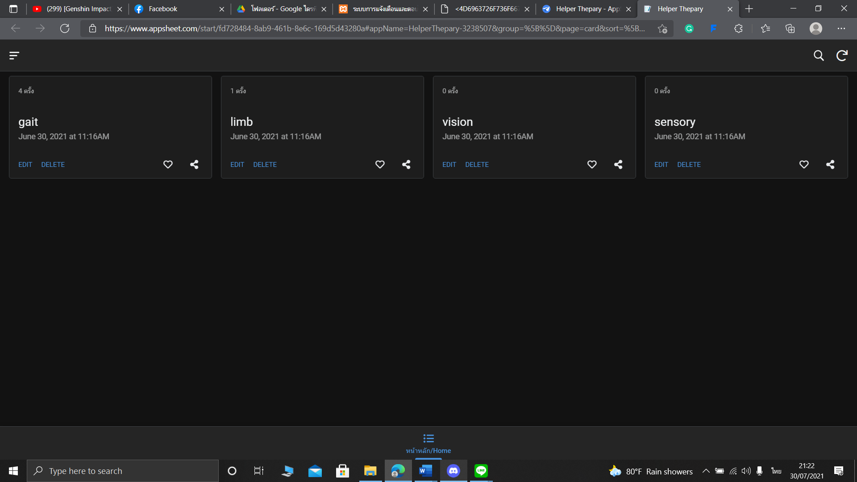

**ภาพที่ 1 แสดงภาพหน้าจอแสดงผลของ AppSheet**

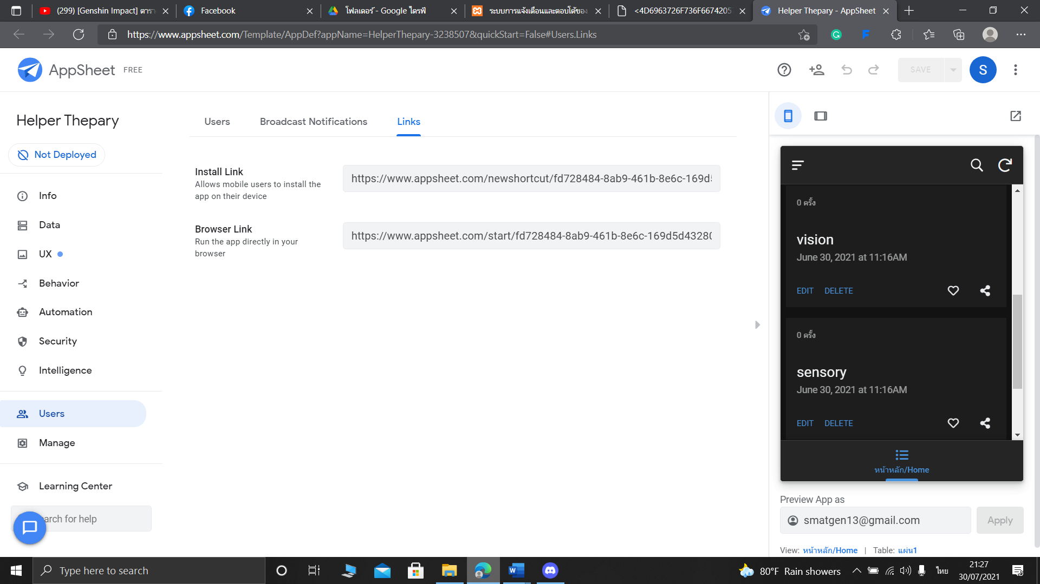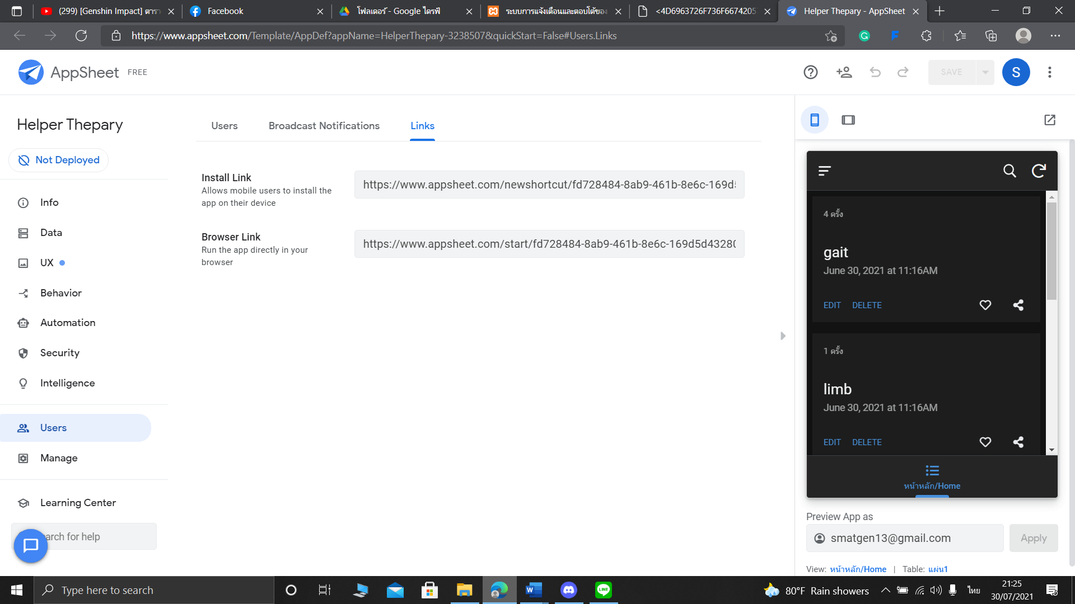

**ภาพที่ 2 แสดงภาพหน้าจอผ่าน Appication**

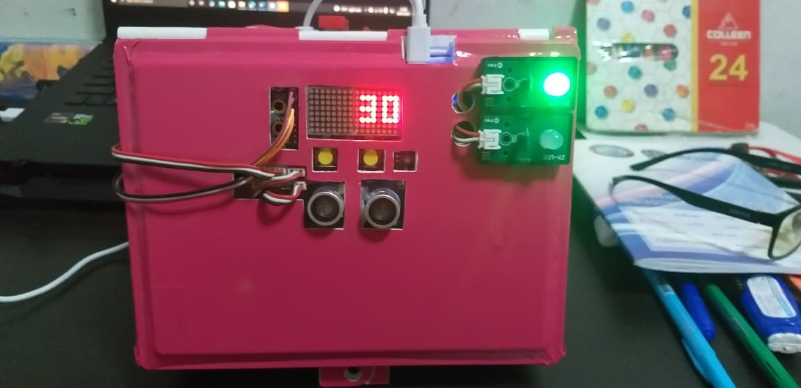

**ภาพที่ 3 แสดงการใช้งานโหมด Gait Mode ( โหมดการเดิน )**

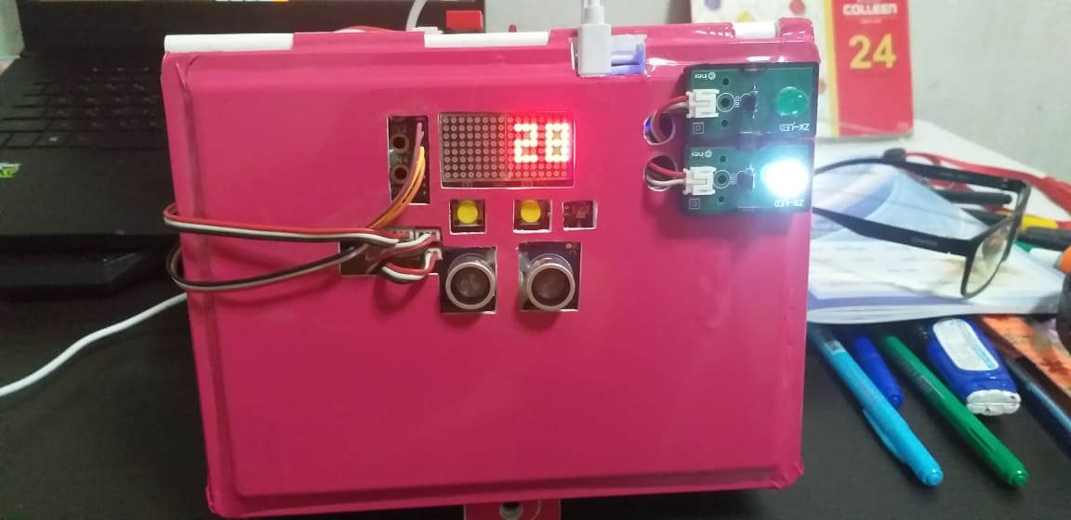

**ภาพที่ 4 แสดงการใช้งานโหมด Limb Mode ( โหมดแขนและขา / ออกกำลังกาย แอโรบิค)**

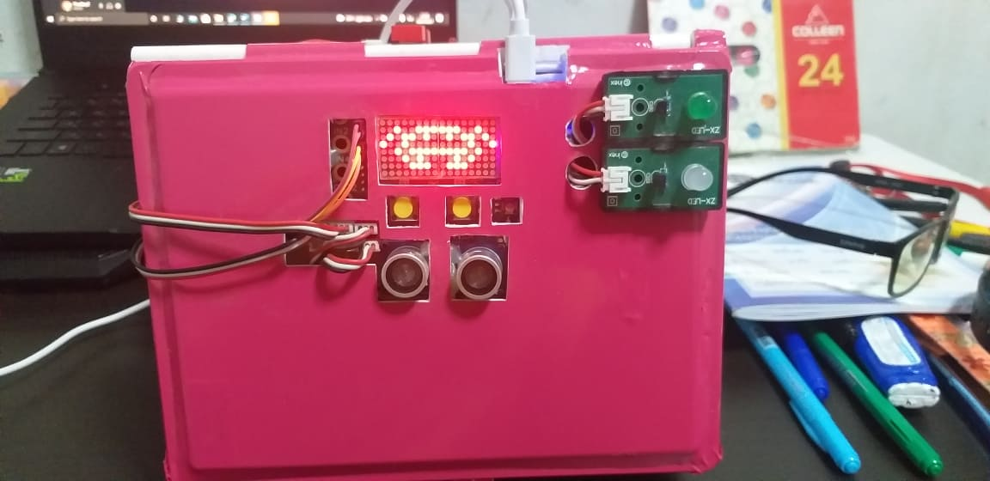

**ภาพที่ 5 แสดงการใช้งานโหมด Vision Mode ( โหมดการมองเห็น )**

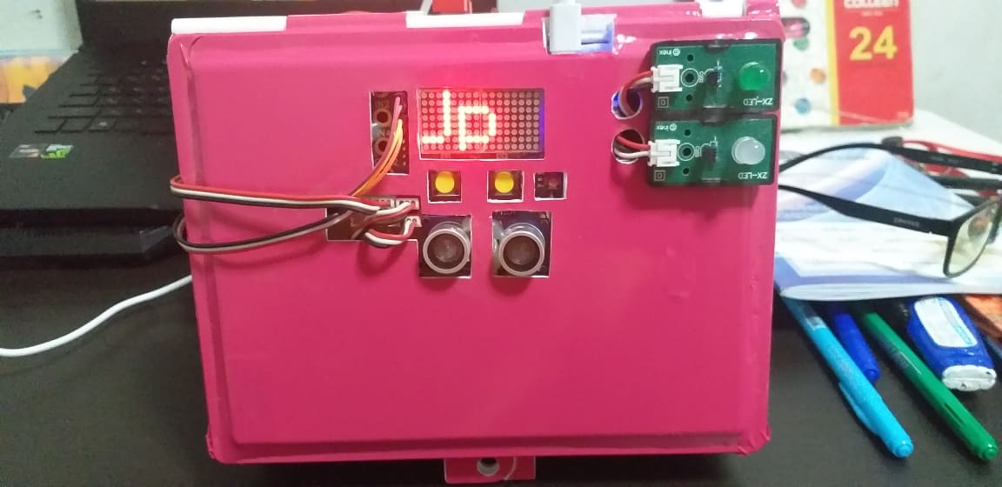

**ภาพที่ 6 แสดงการใช้งานโหมด Sensory Mode ( โหมดประสาทสัมผัส ) รูปที่ 1**

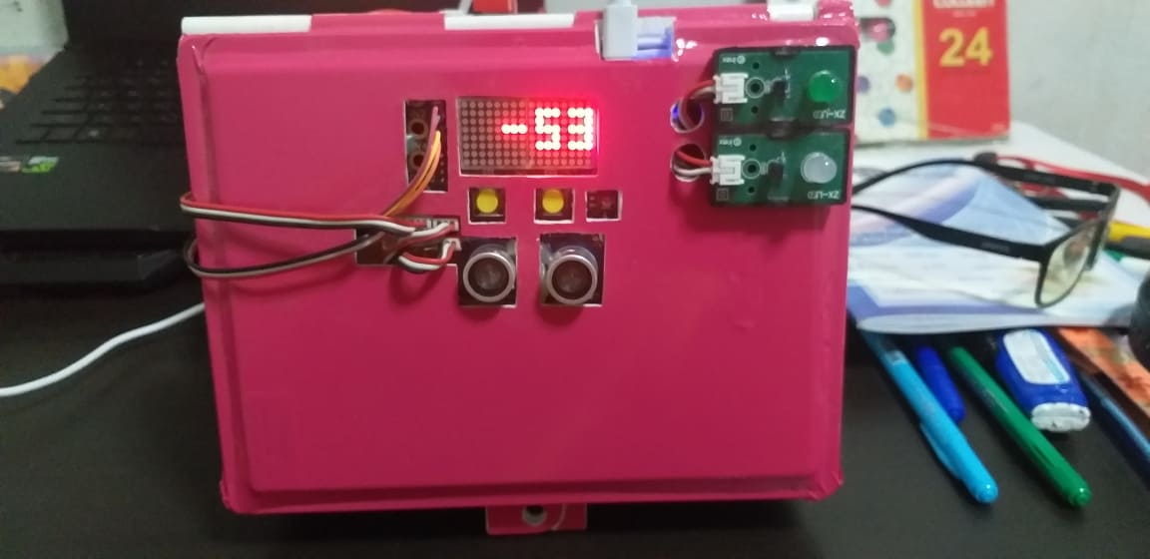

**ภาพที่ 7 แสดงการใช้งานโหมด Sensory Mode ( โหมดประสาทสัมผัส ) รูปที่ 2**

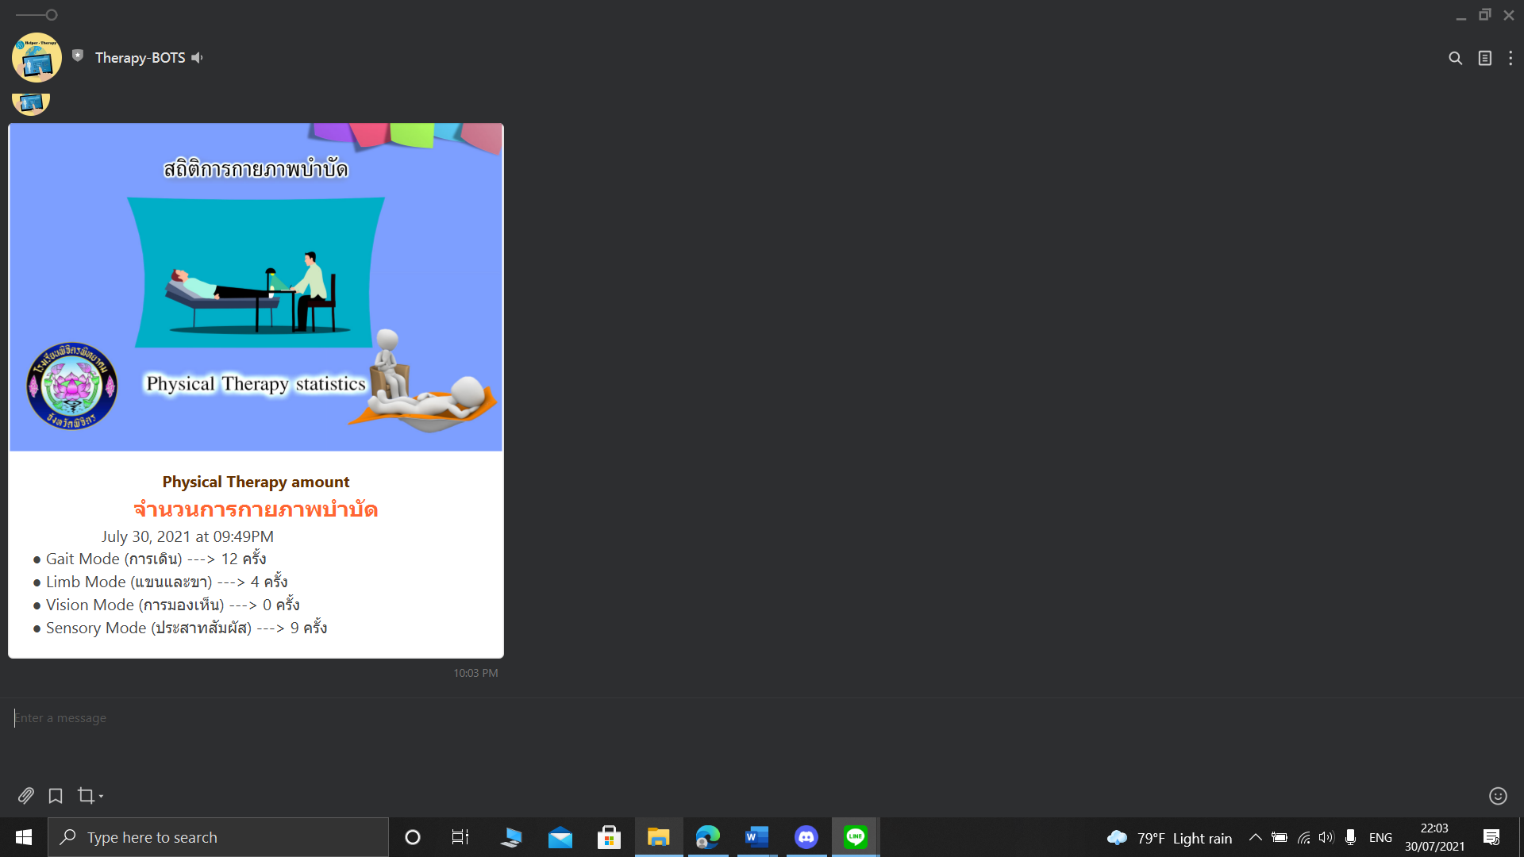

**ภาพที่ 8 แสดงผลรวมของแต่ละโหมดผ่าน Line Bot**